Kochane Dzieci
Przypomnijmy sobie dni tygodnia – od poniedziałku do niedzieli.
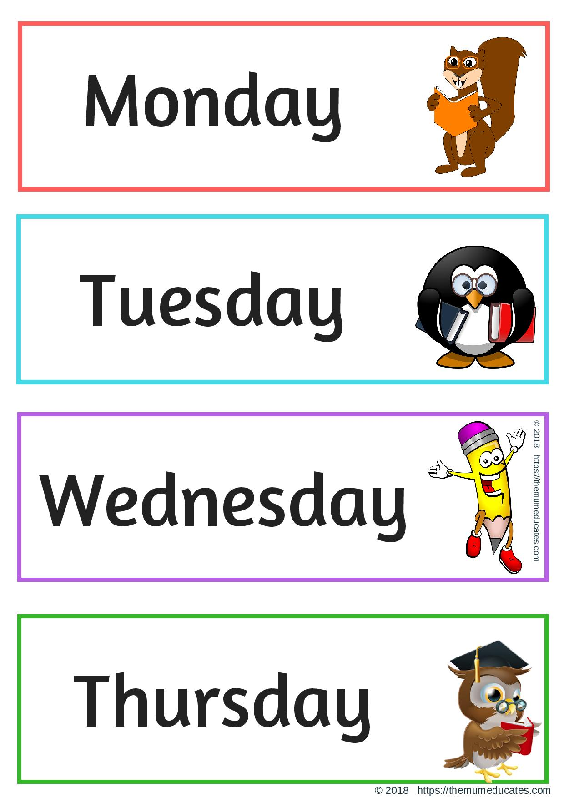

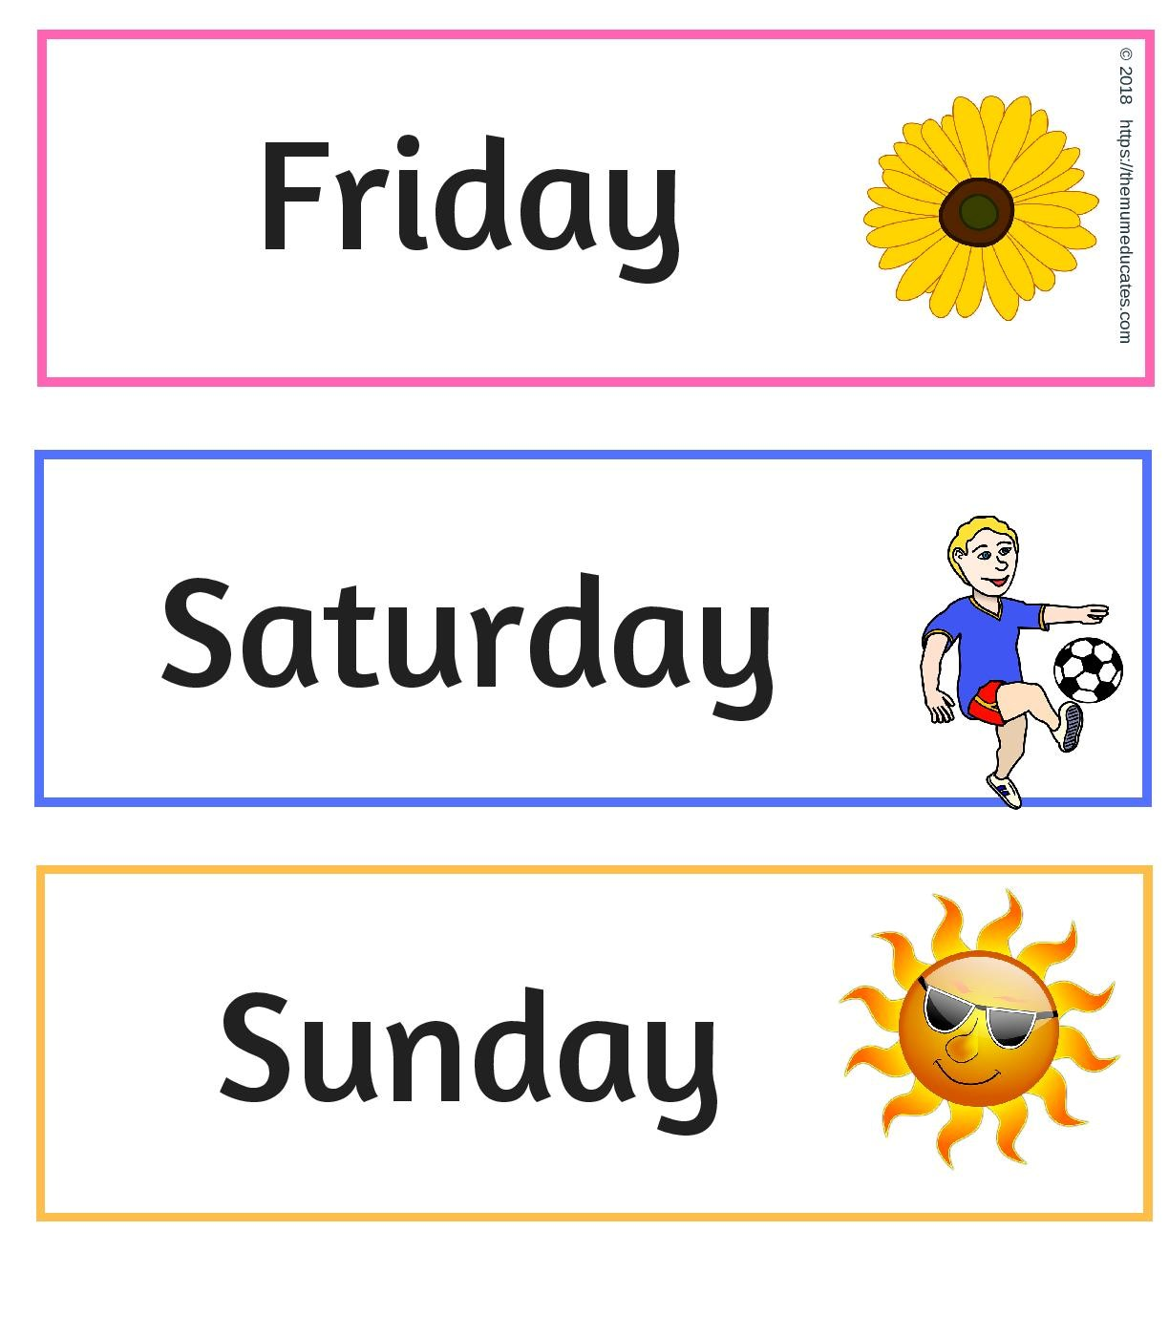
Posłuchajcie piosenki, która pomoże Wam zapamiętać dni tygodnia w prawidłowej kolejności – Days of the week:
Link do piosenki:
https://youtu.be/mXMofxtDPUQ

